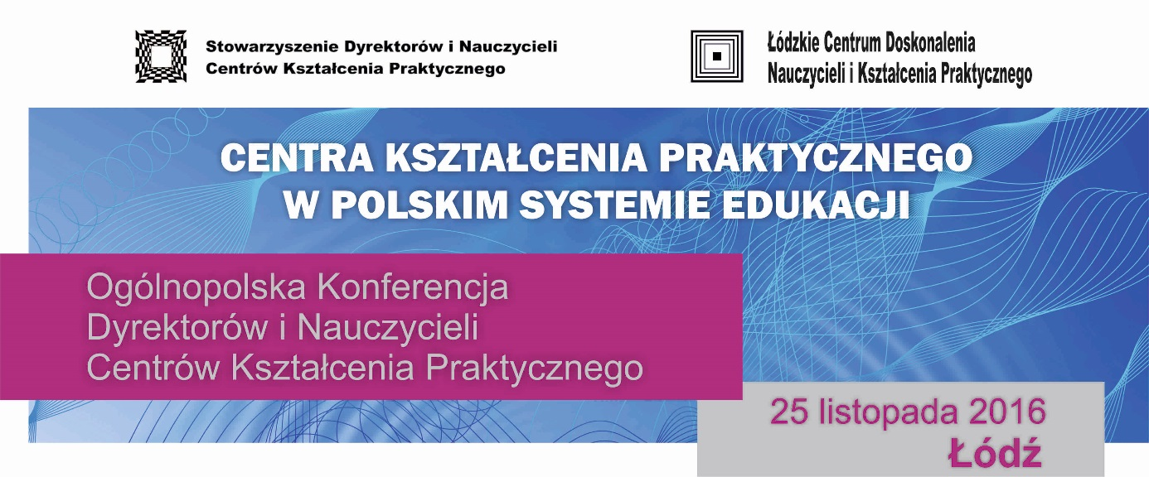

CENTRA KSZTAŁCENIA PRAKTYCZNEGO W POLSKIM SYSTEMIE EDUKACJI
11:00 – 11:20 Wprowadzenie
Janusz Moos, dyrektor Łódzkiego Centrum Doskonalenia Nauczycieli i Kształcenia Praktycznego
11:20 – 11:40 Kształcenie zawodowe dla rynku pracy
Janusz Moos, dyrektor ŁCDNiKP
11:40 – 12:10 Rewolucja przemysłowa czwartej generacji
Witold Morawski, dyrektor FESTO
12:10 – 12:30 Zintegrowany System Kwalifikacji
Helena Jędrzejczak, specjalista IBE
12:30 – 12:45 Doradztwo zawodowe w systemie kształcenia zawodowego Małgorzata Sienna, ŁCDNiKP
12:45 – 13:15 Kawowa sesja plakatowa
Anna Gnatkowska, ŁCDNiKP
13:15 – 13:30 ŁCDNiKP w systemie kształcenia zawodowego
Donata Andrzejczak, ŁCDNiKP
13:30 – 13:45 CKP w systemie edukacji
Piotr Stasiak, dyrektor CKP Swarzędz
13:45 – 14:00 Organizowanie nowoczesnego kształcenia zawodowego we współpracy ze szkołami i pracodawcami
Dominik Kraska, dyrektor CKP Kielce
14:00 – 14:15 Technologia w zarządzaniu edukacją zawodową
Piotr Such, prezes APR System
14:15 – 14:30 Centrum Kształcenia Praktycznego w systemie egzaminowania
Marek Szymański, ŁCDNiKP, OKE Łódź
14:30 – 15:00 Obiad
15:00 – 16:00 Dyskusja panelowa
Rola centrów kształcenia praktycznego w osiąganiu przez uczących się kompetencji zawodowych istotnych dla rynku pracy
Moderator: Janusz Moos dyrektor ŁCDNiKP
16:00 – 16:15 Prezentacja efektów Kawowej sesji plakatowej
Anna Gnatkowska, ŁCDNiKP
16:15 – 16:30 Podsumowanie i zakończenie konferencji
Janusz Moos, dyrektor ŁCDNiKP
16:30 – 17:00 Poczęstunek
Patronat honorowy

Patronat medialny

